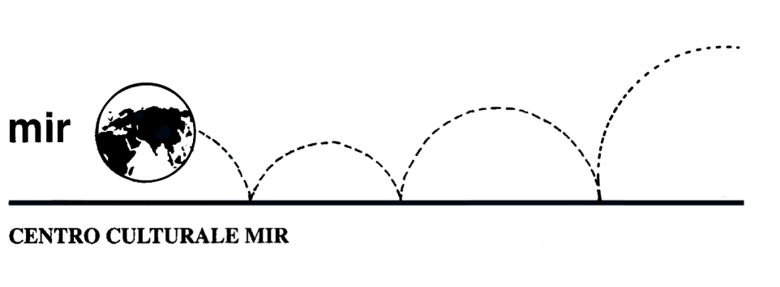
presenta

Sabato 9 marzo 2019

ANTONELLO
DA MESSINA

Dentro la pittura

Palazzo Reale – Milano

Antonello da Messina, considerato dagli studiosi il più grande ritrattista del Quattrocento, ha lasciato una traccia indelebile nella storia della pittura italiana. Nel ristretto numero di opere che fino a oggi sono state attribuite con certezza alla sua mano, si ammira la capacità di mescolare la scuola veneta all’espressività mediterranea e all’uso fiammingo della pittura a olio. Di questi 35 capolavori, circa 20 giungono a Milano; provenienti da grandi istituzioni italiane e internazionali come National Gallery di Londra, Uffizi e Philadelphia Museum of Art, le tele del messinese dialogano con i preziosi schizzi e appunti di Giovan Battista Cavalcaselle. Profondo conoscitore di Antonello, Cavalcaselle mise insieme il primo catalogo delle sue opere nella seconda metà dell’800 e torna oggi a Palazzo Reale per condurre alla scoperta di una pittura fatta di sguardi che rapiscono e dettagli che incantano.

Programma

Ore 11.50: ritrovo presso la biglietteria della Stazione FS di Novara.
Si prega cortesemente di fare il biglietto prima.
Ore 12.04: partenza per Milano con treno diretto.
Ore 12.46: arrivo in Stazione Centrale a Milano e con la metropolitana Linea 3 (metropolitana Gialla) spostamento in Piazza Duomo.
Tempo libero per uno spuntino

Ore 14.15: appuntamento con la guida presso Palazzo Reale.
Ore 14.30: inizio visita guidata della mostra ANTONELLO DA MESSINA. Dentro la pittura.
La visita guidata durerà circa 1 ora e ¼.
Ritorno libero.

Costo della visita alla mostra comprensivo di prenotazione e visita guidata:
€ 18,00 per persona

n° partecipanti: min. 20 – max. 25

Iscrizioni: entro giovedì 28 febbraio 2019
(salvo raggiungimento n° max partecipanti)

Si raccomanda di rispettare i termini di iscrizione, prenotando e versando la quota presso la nostra sede di C.so Cavallotti 19, Novara - tel. 0321.393652 (dal lunedì al venerdì ore 16.00 - 19.30).

Centro Culturale MIR, Corso Cavallotti 19 – Novara
Tel. 0321.393652 - info@mirnovara.it - www.mirnovara.it

